Введение:

**Актуальность темы**

В современном строительстве возрастает спрос на автоматизацию проектирования, особенно при работе с железобетонными конструкциями. Подпорные стены уголкового типа широко применяются в гражданском и промышленном строительстве, однако их проектирование и последующий выпуск документации - остается трудоемким процессом. Традиционные методы создания опалубочных чертежей и BIM-моделей требуют значительных временных затрат и подвержены ошибкам из-за ручной отрисовки и заполнения данных спецификаций. Автоматизация этих процессов позволит сократить сроки проектирования и минимизировать ошибки, вызванные человеческим фактором.

**Степень проработки проблемы**

На сегодняшний день существуют решения для автоматизации проектирования железобетонных конструкций, однако специализированных инструментов для подпорных стен уголкового типа недостаточно. Большинство существующих BIM-библиотек и скриптов (например, для Revit или Tekla Structures) предлагают лишь базовые элементы, не учитывающие всех особенностей железобетонных конструкций.

**Цель и задачи исследования**

Цель работы – разработка алгоритма и программного инструмента для автоматизированного создания опалубочных чертежей и BIM-моделей подпорных стен уголкового типа по заранее определенным параметрам. Эти параметры предполагается заполнять в табличном формате в программе Excel. Так же на основе данных этих таблиц в дальнейшем будут сформированы Ведомости объемов работ и все спецификации, выводимые на листы чертежей.

Задачи исследования:

1. Анализ конструктивных особенностей подпорных стен уголкового типа;
2. Исследование существующих методов автоматизации в BIM-проектировании;
3. Разработка параметрической модели подпорной стены с возможностью адаптации под различные геометрические особенности;
4. Создание алгоритма генерации опалубочных чертежей и BIM-модели;
5. Реализация скрипта (на Python без использования Grasshopper) для автоматизации процесса;
6. Тестирование разработанного решения на реальных проектах;

Цели исследования:

1. Сокращение времени проектирования;
2. Унификация процесса моделирования подпорных стен;
3. Снижение количества ошибок и несоответствий между разными разделами документации (между ведомостью объемов работ и спецификациями на листах);

Упрощение взаимодействия между конструкторами и BIM-проектировщиками.

Ключевые особенности подхода:

1. Отказ от Grasshopper в пользу прямого программирования на Python обусловлен тем, что это повышает гибкость, увеличивает скорость обработки данных и снижает зависимость от дополнительного программного обеспечения.
2. Использование Excel как интуитивного интерфейса для инженеров (ввод параметров, табличные расчеты).
3. Сквозная автоматизация (от расчетов до BIM-модели) без ручных операций.

Предпосылки (исходные данные) работы:

Существует два основных этапа проектирования сооружения: стадия Проектной документации и стадия Рабочей Документации. Чтобы понять, чем отличается рабочая документация от проектной, стоит более подробно остановиться на ключевых особенностях каждой из них.

Стадия Проект - предназначена для прохождения экспертизы и защиты проектных решений. Проект строительства объекта включает функциональные, архитектурные, технические, инженерные решения. Все они отражаются в графическом и текстовом форматах. Если говорить о том, что включает проектная документация и рабочая документация, отличия состоят в детализации. Проектная документация включает более широкий спектр информации об объекте, но прорабатывается с невысокой степенью детализации, главное она должна пройти государственную или негосударственную экспертизу на соответствие строительным нормам и обеспечению безопасности. После чего на ее основе разрабатывается рабочая документация.

Стадия разработки Рабочей документации является основной и неотъемлемой частью всей документации по строительному объекту. Содержит информацию, установленную законодательством и позволяющую строительным бригадам осуществлять производственный процесс. Комплект включает в себя рабочие чертежи и схемы, описание решений, спецификацию материалов и изделий. Существует ряд требований, которых следует придерживаться, занимаясь подготовкой рабочей документации.

Текстовая часть содержит сведения в отношении объекта капитального строительства, описание принятых технических и иных решений, пояснения, ссылки на нормативные и (или) технические документы, используемые при подготовке проектной документации и результаты расчетов, обосновывающие принятые решения. Графическая часть отображает принятые технические и иные решения и выполняется в виде чертежей, схем, планов и других документов в графической форме.

В данной работе я буду рассматривать раздел разработки Рабочей документации для комплекта железобетонных элементов КЖ-ПСТ.

**Описание принципа работы:**

Необходимо сразу внести ясность – в данной программе не будут фигурировать проверки и расчеты подпорных стен, так как она создается в предпосылке работы на том этапе проектирования, когда их результаты уже получены и учтены.

Первым шагом стала разработка Excel файла – и структурирование всех необходимых исходных данных и параметризация поперечного сечения железобетонной монолитной подпорной стены уголкового типа. Для демонстрации работы программы и всех вспомогательных файлов проекта, было выбрано искусственное сооружение – подпорная стена ИССО 1.1.1, состоящая из трех отдельных секций С1.1, С1.2 и С1.3. Каждая секция имеет одинаковую конфигурацию, но различные параметры.

Параметризация позволяет быстро изменять геометрию стены под конкретные условия, оптимизируя её по несущей способности и внешнему виду.

Поперечное сечение уголковой подпорной стены состоит из двух основных элементов:

1. Вертикальной стеновой части (консоль) – воспринимает давление грунта;
2. Горизонтальной части фундамент (ростверк) – обеспечивает устойчивость и предотвращает опрокидывание.

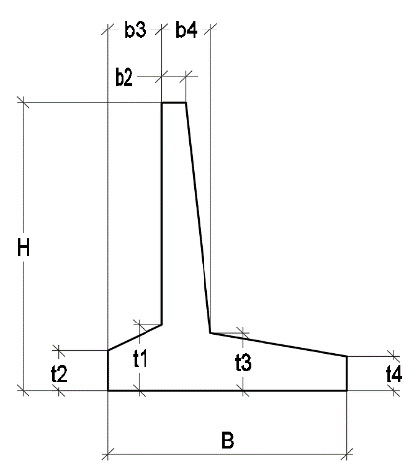

Рис. 1 – Параметризированное сечение железобетонной подпорной стены уголкового типа, где:

H // height end, height start – общая высота (различная для начала и конца подпорной стены);

B // foundation_width – ширина фундамента подпорной стены;

b2 // top_wall_width – ширина стены наверху подпорной стены;

b3 // edge_distance – расстояние от стены до границы подпорной стены;

b4 // bottom_wall_width – ширина стены на границе с ростверком;

t1 // t1 – толщина перекрытия 1 у стены;

t2 // t2 – толщина перекрытия 1 у насыпи;

t3 // t3 – толщина перекрытия 2 у стены;

t4 // t4 – толщина перекрытия 2 у насыпи;

В таблице Excel файла Data все параметры и необходимые характеристики выглядят вот так:

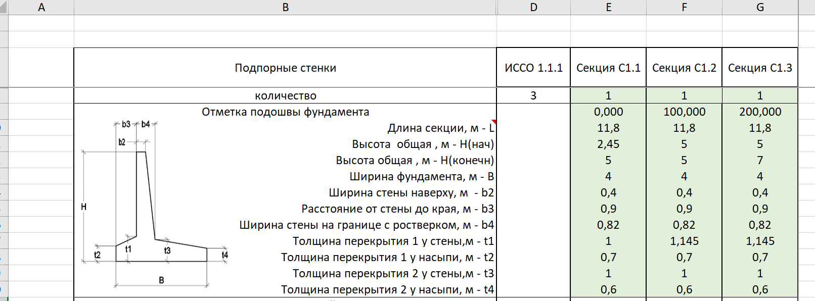

Рис.2 – Параметры подпорной стены и ее секций в файле Data

Отмеченное зеленым цветом подлежит заполнению – вручную, белым –вычисляется автоматически.

Так же на этой же вкладке файла Data производится заполнение некоторых параметров и вычисление объемов для заполнения таблиц спецификаций, выводимых моей программой на лист опалубочного, чертежа и включаемых в отдельную Ведомость объемов работ. Не все параметры из этого перечня будут напрямую задействованы в данной работе, но они необходимы для общего понимания конструкции и состава ИССО, а также заполнения Ведомостей объемов работ и возможности дальнейшего развития программы.

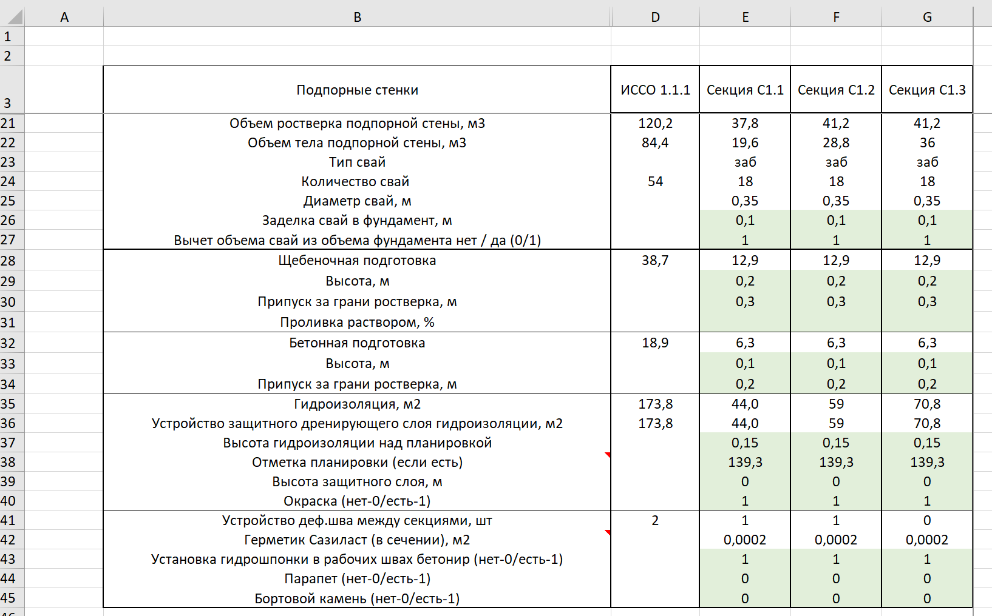

Рис.3 – Объемы работ подпорной стены и ее секций в файле Data

Объемы и параметры столбца с названием ИССО1.1.1 – содержат в себе суммирование объемов по всем секциям. Разделение объемов бетона и объемов арматуры вертикальной и фундаментных частей подпорной стены обусловлены исключительно производственной необходимостью, так как в некоторых случаях они могут иметь различную марку и характеристики бетона.

В файле Data предусмотрена связка с еще одним Excel файлом который производит расчет количества арматуры подпорной стены – ARM_ПСТ. Все основные функции работы этого файла были уже написаны на момент разработки программы и в этой работе описываться не будут.

Мной в него вносились лишь незначительные корректировки и прописывались формулы для расчета длин стержней. Так же туда отправлялись необходимые параметры из файла Data для расчетов длин арматурных стержней по фундаментной и вертикальной части каждой секции. Все необходимые значения подгружаются автоматически при заполнении ячеек с названием конкретной секции с помощью ссылок функции ГПР.

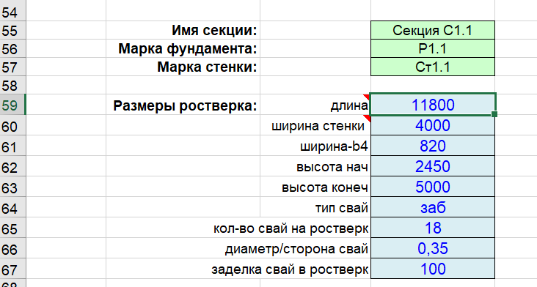

Рис. 4 – Заполнение исходных данных файла ARM_ПСТ

Зеленым цветом отмечены ячейки, заполняемые вручную, синим – автоматически.

Заполнение происходит с помощью функции ГПР:

=ГПР($D$55;[DATA_.xlsm]_ПС!$E$3:$Z$25;8)*1000

где $D$55 – ячейка, содержащее в себе название секции, по которой производится поиск столбца (секции) в файле Data, и подбор нужной строки (в данном случае 8 по счету) с необходимым параметром.

Эта связка необходима для полноценного заполнения всех необходимых объемов для Ведомости объемов работ и дальнейшего усовершенствования и развития моей программы.

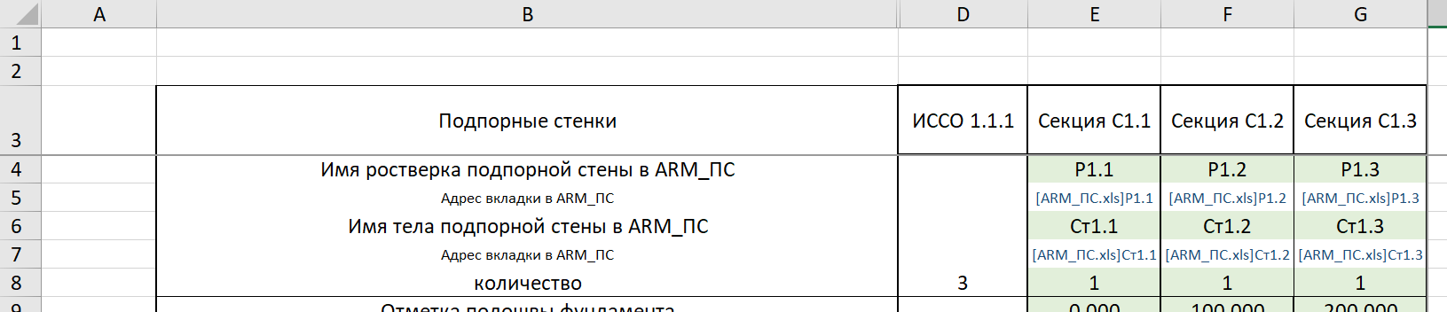

Рис.5 – Ссылки на файлы с расчетом армирования отдельных компонентов подпорной стены.

Результатом работы Excel файла ARM_ПСТ является расчет массы всех стержней арматуры фундаментной и вертикальной частей каждой секции подпорной стены по отдельности. В файле Data они распределяются по диаметрам и классам и приводятся на странице ВОР_ПСТ.

ГПР($D$56;'C:\Users\Ponka\Desktop\Диплом\Diplom2\[DATA_.xlsm]_ПС'!$E$3:$Z$25;11)*1000

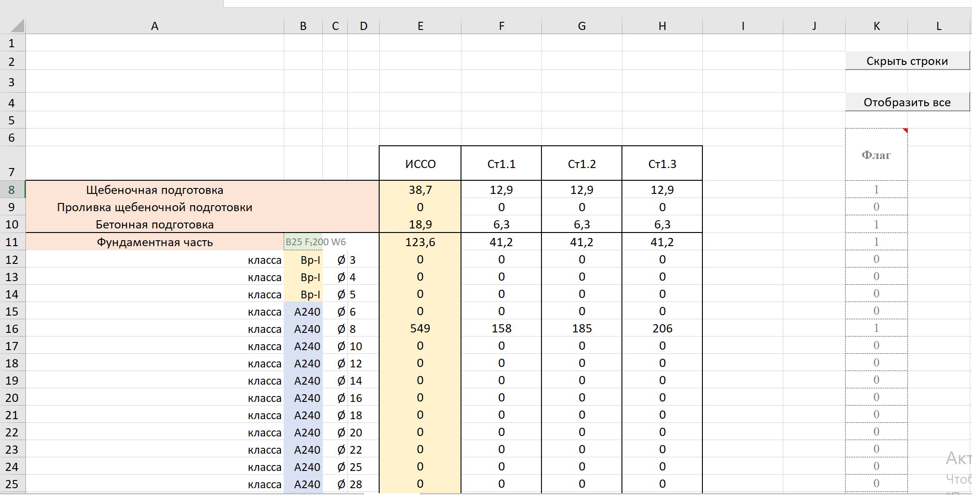

Рис. 6 – Фрагмент Таблицы объемов ВОР_ПС из файла Data

Флаг и кнопки «скрыть строки» и «показать строки» скрывают нулевые объемы с сохранением единого шаблона заполнения, что позволяет копировать файлы E из объекта в объект и не перебивать искомые адреса ячеек. На этой логике построено все взаимодействие как между отдельными файлами Excel между собой, так и с программным кодом.

Ссылка на количество арматуры каждого диаметра и класса задается с помощью:

=ДВССЫЛ(АДРЕС(9;3;;;_ПС!E$5))

где ПС!E$5 - ячейка в которой содержится ссылка на необходимый лист в файле ARM_ПС, а адрес ячейки, содержащий необходимый объем всегда одинаковый благодаря структуре расчетного листа каждого элемента.

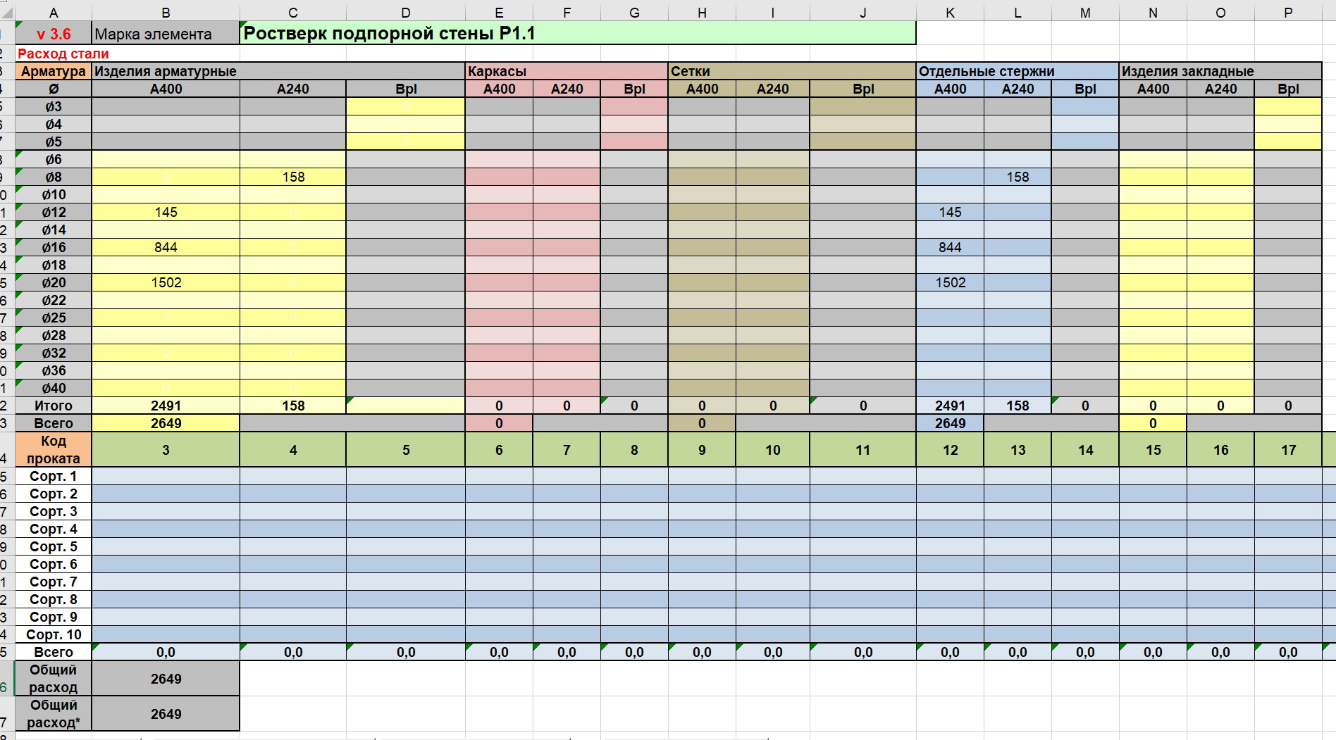

Рис.7 – Фрагмент расчетного листа* объемов арматуры ростверка Р1.1 секции подпорной стены в файле ARM_ПСТ

* - не разрабатывалось в рамках магистерской диссертации.

После заполнения и подсчета всех объемов в файле Data, можно приступить к формированию одного из исходных продуктов – Ведомости объемов работ (далее ВОР). Это отдельный файл Excel , который не содержит в себе ни одной расчетной формулы, а только лишь ссылки на файл Data , в котором уже есть все необходимые исходные данные и объемы для заполнения ВОР. Это было сделано специально, для того чтобы между файлами, на основе которых производится построение и заполнение основных чертежей, и файлами Ведомостей объемов работ не допускалось никаких разночтений.

Файл ВОР не был включен в состав Data отдельным листом, а вынесен как самостоятельный документ, исходя из производственной необходимости.

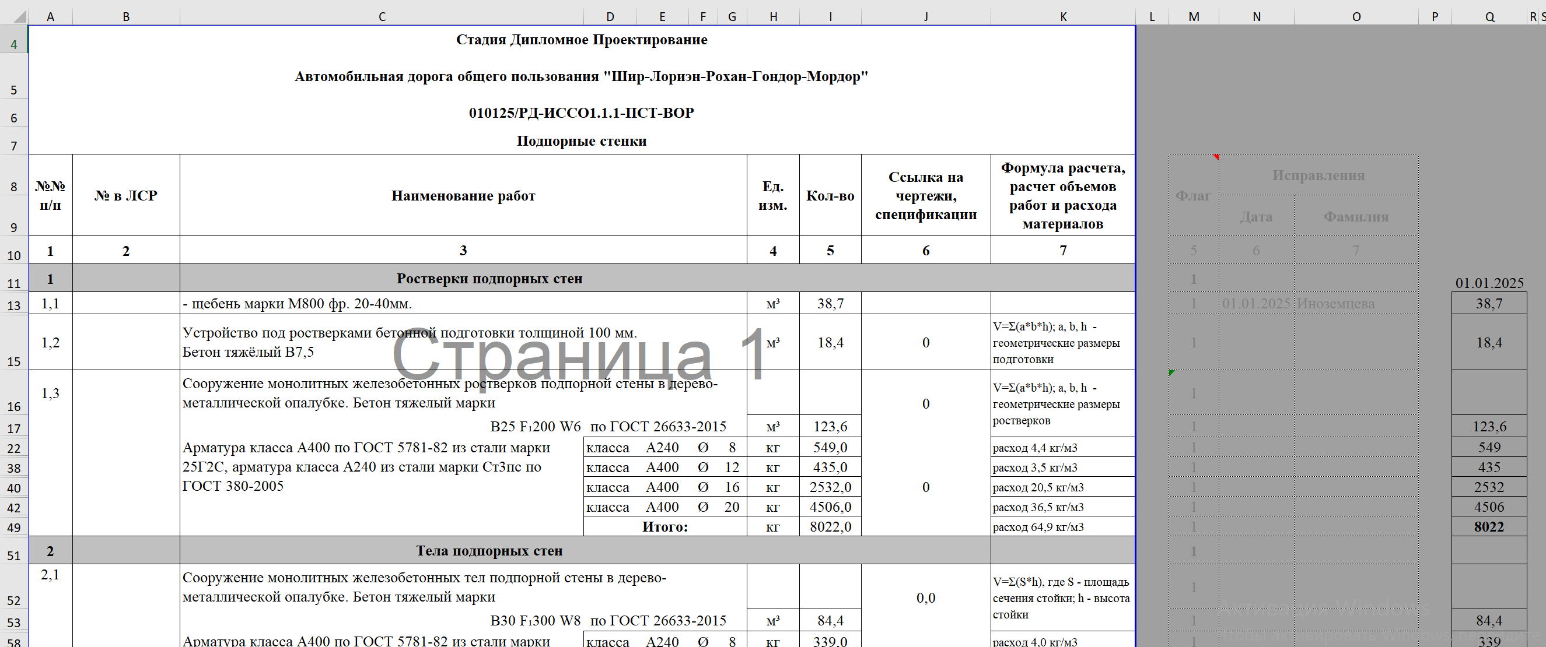

Рис.8 – фрагмент листа из файла ВОР_ПС

Как можно заменить, в этом файле так же предусмотрен протокол скрытия нулевых объемов. Так же можно обратить внимание на задублированные объемы работ в столбце «Q». Это было сделано для того, чтобы можно было отслеживать внесенные изменения по датам. Они не выводятся на печать и необходимы только для контроля версий. Если какой-то объем в какой-то момент времени будет отличаться от предыдущей версии, он подсветится красным цветом с помощью условного форматирования для того, чтобы обратить на это внимание пользователя и исключить вероятность случайных изменений.

**Работа с Python**

Следующим этапом является уже непосредственное написание кода программы.

Первым делом необходимо выгрузить данные для отрисовки опалубки секции подпорной стены. Для этого будет использована Python библиотека для работы с Excel – Openpyxl.

**Перспективное развитие программы и ее дальнейшее применение**

Эта программа разработана для автоматизации процесса выпуска рабочей документации по комплектам монолитных железобетонных подпорных стен уголкового типа на базе проектного института Гипростроймост.

В первую очередь она предназначена для сокращения времени на работу с рутинными задачами, которые циклично повторяются в больших количествах и практически не претерпевают изменений. В частности, это отрисовка опалубочных чертежей. Опалубочные чертежи — это детализированные схемы, по которым изготавливается опалубка для бетонирования подпорной стены. Они должны точно отражать геометрию конструкции и ее положение в пространстве, расположение закладных элементов и технологические особенности бетонирования.

Подпорные стены часто имеют типизированное поперечное сечение лишь с небольшими изменениями (высота, длина, отметка подошвы фундамента, армирование). Ручное черчение занимает много времени и повышает риск ошибок, связанных с не одновременным внесением изменений в различные составные части проекта. Можно легко поменять геометрию секции в чертеже Autocad, но не изменить эти данные в ведомости объемов работ и наоборот. В таком случае, данные на разных листах проекта будут отличаться друг от друга и придется затрачивать дополнительные усилия на перепроверку и установление достоверных значений.

Таким образом - основным посылом создания этой программы является желание не только увеличить скорость разработки документации, но стремление добиться соответствия между собой всей информации, представленной в проекте. Так же разработка всех последующих схожий проектов на основе одной программы позволит добиться полного единообразия оформления чертежей по всему проектному институту и не допускать разночтений в пределах одного объекта строительства.

В дальнейшем я вижу развитие разработанной программы в добавлении отрисовки не только опалубочных, но и арматурных чертежей. Вся информация, необходимая для определения размера и позиционирования каждого стержня внутри контуров подпорной стены, уже содержится в данном проекте. Конфигурацию они имеют практически идентичную от стенки к стенке и могут нуждаться лишь в незначительной корректировке вручную. На данном этапе разработки данная функция не рассматривалась ввиду большей детализации арматурного чертежа по сравнению с опалубочным, что влечет за собой большую трудоемкость разработки.

Еще одним этапом доработки я вижу возможность добавления в проект возможности позиционирования и отрисовки свайного поля. Да, подпорные стенки тоже могут быть со свайным фундаментом. В чем заключается практический интерес автоматизации? В возможности автоматической расстановки свай с соблюдением необходимых требований СП 22.13330.2016 – «Основания зданий и сооружений» и учетом необходимых расчетных характеристик.

Так же я бы хотела в будущем развить эту программу и добавить в нее отрисовку ростверков и опор, так как они тоже имеют практически идентичную конфигурацию и в одном отдельном сооружении их может быть довольно большое количество.

**Приложения:**

Приложение 1.

Общий вид вкладки _ПС в Excel файле Data со всеми исходными данными* и параметрами искусственного сооружения ИССО1.1.1 и его составляющих.



* - зеленые ячейки заполняются вручную, белые – вычисляются автоматически.

Приложение 2.

Общий вид вкладки ВОР_ПС в Excel файле Data со всеми расчетными и ссылочными значениями объемов.

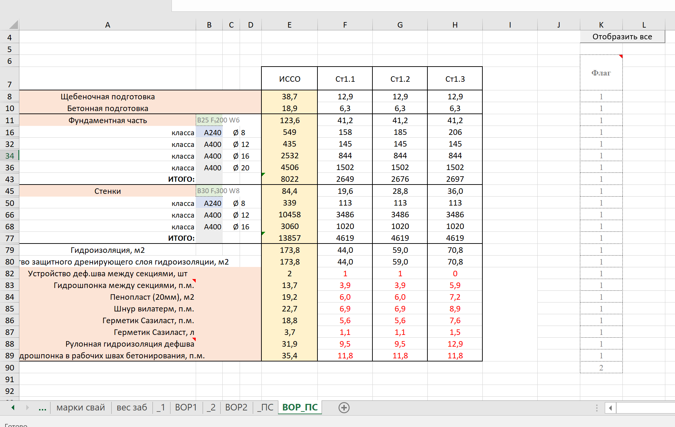

Приложение 3.

Общий вид вкладки Р1.1 в Excel файле* ARM_ПСТ - расчетного листа объемов арматуры ростверка Р1.1 секции подпорной стены.



* - не разрабатывалось в рамках магистерской диссертации, но послужило вдохновением для ее создания.

Приложение 4.

Общий вид вкладки ВОР в Excel файле ВОР_ПСТ.

Является готовым документом, подлежащим обязательному приложению в состав томов рабочей документации.

